TRƯỜNG TH ĐOÀN KẾT  Họ tên:........................................  Lớp: 1A.... | Thứ Tư, ngày 8 tháng 11 năm 2023  ĐỀ KIỂM TRA GIỮA HỌC KÌ 1  MÔN: HDTN  Năm học 2023 – 2024  (Thời gian làm bài: 40 phút)

Điểm | Lời phê của giáo viên

Câu 1: Khoanh tròn chữ cái trước câu trả lời đúng:
Trường chúng ta có các phòng
A. Phòng học. B. Phòng thư viện.
C. Phòng y tế. D. Nhà thể chất.
Câu 2: Con hãy đánh dấu + vào ô trống dưới những tranh thể hiện vui chơi an toàn:
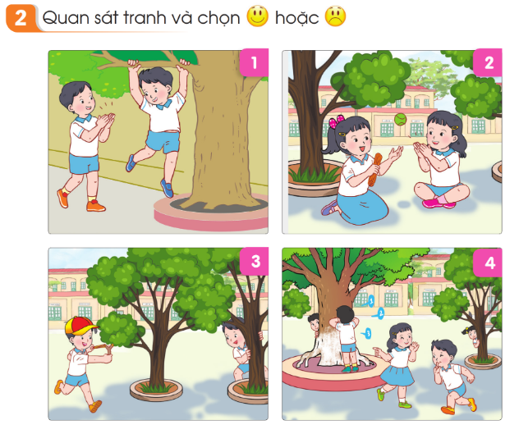

Câu 3: Khoanh tròn vào chữ cái trước việc làm phù hợp nhất.
Khi con thấy các bạn đang chơi đá bóng dưới lòng đường, nơi có nhiều xe cộ qua lại, con sẽ làm gì?
- Mặc các bạn.
- Mách thầy cô giáo.
- Xin các bạn cho chơi cùng.
- Khuyên nhủ các bạn nên chơi đá bóng chỗ vắng vẻ ít người qua lại để tránh bị đâm xe và tránh gây tai nạn cho người khác.

Câu 4: Ghi dấu x vào tranh việc con đã làm được để chăm sóc bản thân.
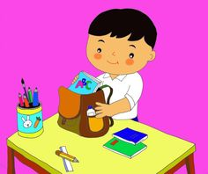 | 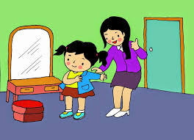 | 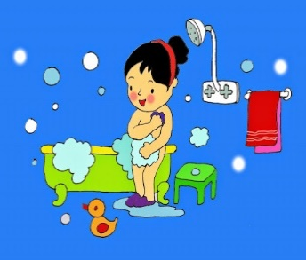 | 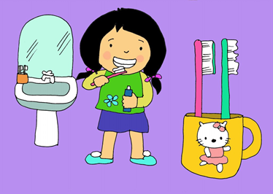
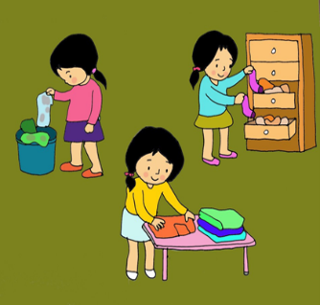 | 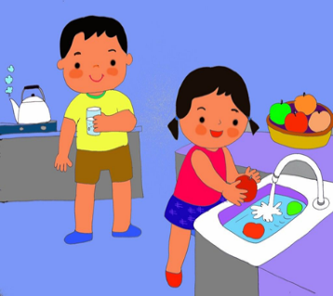 | 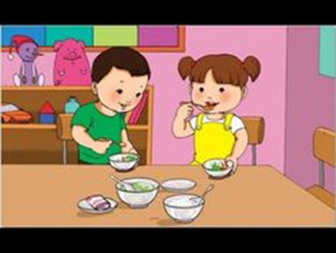 | 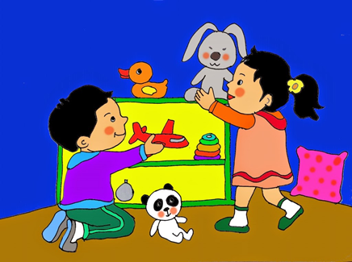
Câu 5: Khoanh tròn trước chữ cái trước cách lựa chọn phù hợp nhất
Mẹ đang bận việc và nhờ con quét nhà hộ. Con sẽ:
- Nói con đang chơi nên không quét
- Vâng lời và vào quét nhà luôn.
- Đi chơi cùng các bạn và vờ như không nghe tiếng mẹ nhờ.
Câu 6: Khoanh tròn trước chữ cái trước cách lựa chọn phù hợp nhất
Con gặp thầy, cô giáo trên đường. Con sẽ:
- Khoanh tay, cúi đầu và nói lời chào thầy cô.
- Không chào và đi thẳng.
- Vừa đi vừa chào thầy cô.

Câu 6: Khoanh tròn trước chữ cái trước cách trả lời đúng:
Vệ sinh lớp học là làm những việc
- Quét lớp, kê dọn và lau bàn ghế. B. Lau bảng lớp.
C.Vẽ ra bàn học. D. Đổ nước ra lớp.

Đáp án đề kiểm tra giữa kì 1 lớp 1 môn Đạo đức

Câu 1 | (1 điểm) | Ý 1 hoặc 2
Câu 2 | (2 điểm) | Thứ tự 4,3,2,1
Câu 3 | (1.5 điểm) | Tất cả các tranh
Câu 4 | (3 điểm) | Tranh 1 ý 1,2,3. Tranh 2 ý 4, tranh 3 ý 1, 2
Câu 5 | (1,5 điểm) | Tranh 1 ý b, tranh 2 ý a hoặc b
Câu 6 | (1 điểm) | Thứ tự 2, 1

